Bug Report – EBAC

O que é isto?
Este é um modelo de relatório de bug. Você deve usar para comunicar um defeito ou melhoria para o seu time de desenvolvimento.
Como eu uso isto?
Faça uma cópia deste documento (Arquivo> Fazer uma cópia) e salve-o para uso futuro.
Este arquivo tem um exemplo de escrita de cada campo, mas você pode substituir de acordo com sua necessidade.

Modelo de Bug Report: Tradicional

ID: | BUG-001
Título: | Imagens e nome dos produtos não aparece
Ambiente: | Produção
URL: | http://lojaebac.ebaconline.art.br/
Evidências: | 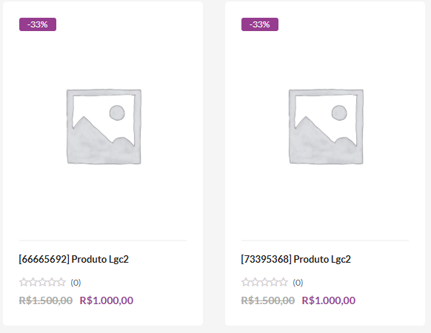
Etapas para reproduzir: | 1-Acessar o link loja ebac.  2-Rolar a página até os produtos no home.
Resultado e comportamento esperado: | Não aparecer as imagens e nomes que deveriam estar ali:
Gravidade: | Média
Prioridade: | Média
Data e hora: | 01/10/2026 – 18:00
Criado por: | Fábio da silva junior
Atribuído para: | A combinar com o desenvolvedor

ID: | BUG-002
Título: | A pagina de politicas de privacidade esta com um erro.
Ambiente: | Produção
URL: | http://lojaebac.ebaconline.art.br/?page_id=3
Evidências: | 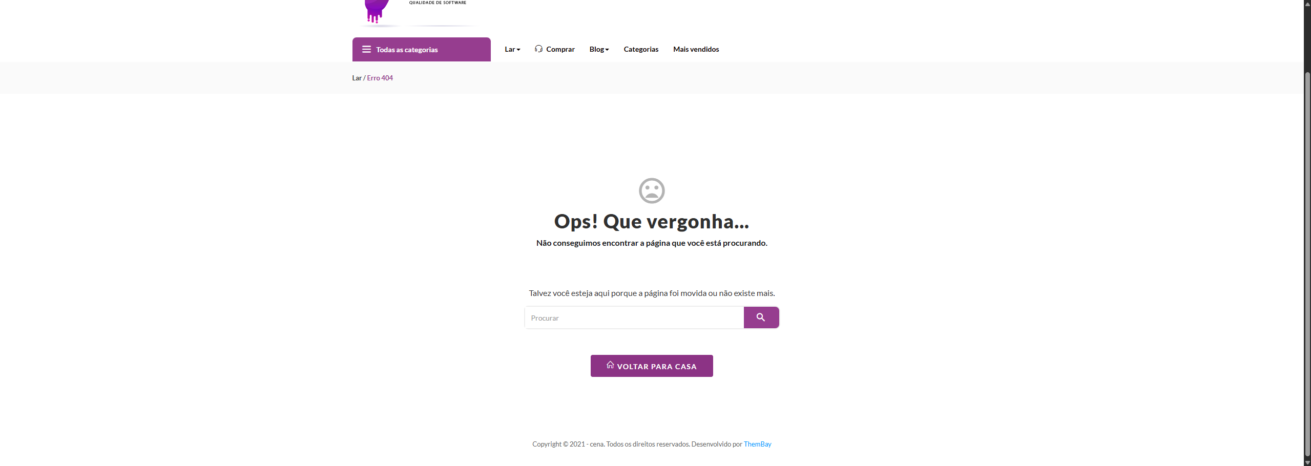
Etapas para reproduzir: | 1-Clicar em login na Home do site.  2-Clocar na “Politica de privacidade na parte de registro de conta.
Resultado e comportamento esperado: | Deveria aparecer um texto com as politicas de privacidade e só aparece uma mensagem de erro: 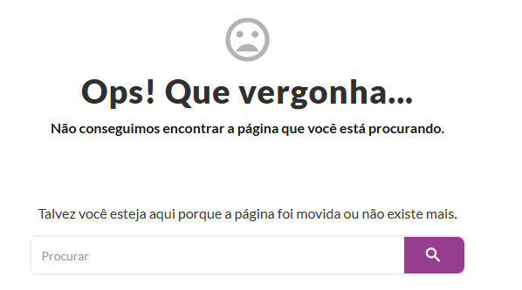
Gravidade: | Média
Prioridade: | Alta
Data e hora: | 01/10/2026 – 18:13
Criado por: | Fábio da silva junior
Atribuído para: | A combinar com o desenvolvedor.

ID: | Melhoria-001
Título: | Colocar um dark mode
Ambiente: | Produção
URL: | http://lojaebac.ebaconline.art.br/
Evidências: | 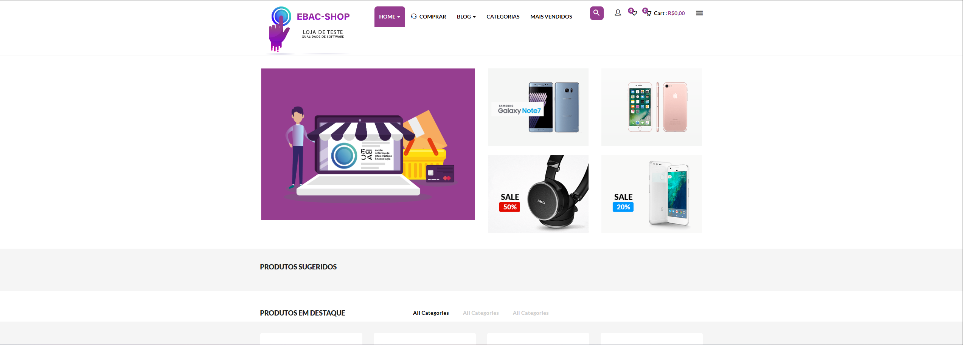
Etapas para reproduzir: | 1 - Acessar o link loja ebac.
Resultado e comportamento esperado: | Ter uma opção para o dark mode para não machucar as vistas dos clientes que preferirem.
Gravidade: | trivial
Prioridade: | baixa
Data e hora: | 01/10/2026 – 18:26
Criado por: | Fábio da silva junior
Atribuído para: | A combinar com o desenvolverdor

ID: | Melhoria-002
Título: | Colocar palavras em português na aba Blog
Ambiente: | Produção
URL: | http://lojaebac.ebaconline.art.br/
Evidências: | 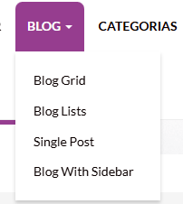
Etapas para reproduzir: | 1 - Acessar o link loja ebac.
Resultado e comportamento esperado: | Colocar as palavras em português pôs algumas pessoas não vão entender o que está escrito
Gravidade: | trivial
Prioridade: | baixa
Data e hora: | 01/10/2026
Criado por: | Fábio da silva junior
Atribuído para: | A combinar com o desenvolvedor

